1.- ¿Cuál es el mejor celular? ¿Por qué?

**Samsung Galaxy S7** , para elegir al mejor celular debemos de tomar varios aspectos importantes entre ellos, costo.

El **Samsung Galaxy S7** no modifica mucho el diseño del Galaxy S6, pero mejora varios aspectos en sus características. En Galaxy S7 cuenta con una pantalla QHD AMOLED de 5.1 pulgadas, procesador Snapdragon 820 o Exynos octa-core, 4GB de RAM, 32GB o 64GB de almacenamiento interno, cámara de 12 MP con estabilización óptica de imagen, batería de 3000 mAh, resistencia al agua IP68 y agrega ranura microSD.

|  |  |  |
| --- | --- | --- |
| **GENERAL** | [**Red**](http://www.smart-gsm.com/moviles/samsung-galaxy-s7) | GSM 850 / 900 / 1800 / 1900 - HSDPA - LTE |
| [**Anunciado**](http://www.smart-gsm.com/moviles/samsung-galaxy-s7) | 2016, Febrero |
| [**Status**](http://www.smart-gsm.com/moviles/samsung-galaxy-s7) | Disponible |

|  |  |  |
| --- | --- | --- |
| **TAMAÑO** | [**Dimensiones**](http://www.smart-gsm.com/moviles/samsung-galaxy-s7) | 142.4 x 69.6 x 7.9 mm |
| [**Peso**](http://www.smart-gsm.com/moviles/samsung-galaxy-s7) | 152 g |

|  |  |  |
| --- | --- | --- |
| **DISPLAY** | [**Tipo**](http://www.smart-gsm.com/moviles/samsung-galaxy-s7) | Super AMOLED touchscreen capacitivo, 16M colores |
| [**Tamaño**](http://www.smart-gsm.com/moviles/samsung-galaxy-s7) | 1440 x 2560 pixels, 5.1 pulgadas |
|  | - Panel trasero Gorilla Glass - Soporte multitouch - Sensor acelerómetro para auto rotación - Sensor de proximidad para auto apagado - Sensor giroscópico - Barómetro - Monitor ritmo cardíaco  - Certificación IP68: resistente al agua hasta 1.5m por 30 min - Lector de huellas dactilares - TouchWiz UI |

|  |  |  |
| --- | --- | --- |
| **RINGTONES** | [**Tipo**](http://www.smart-gsm.com/moviles/samsung-galaxy-s7) | Polifónico, MP3, WAV |
| [**Customización**](http://www.smart-gsm.com/moviles/samsung-galaxy-s7) | Descargas |
| [**Vibración**](http://www.smart-gsm.com/moviles/samsung-galaxy-s7) | Si |
|  | - Conector de audio 3.5 mm |

|  |  |  |
| --- | --- | --- |
| **MEMORIA** | [**Agenda telefónica**](http://www.smart-gsm.com/moviles/samsung-galaxy-s7) | Entradas y campos prácticamente ilimitados, Foto de llamada |
| [**Registro de llamadas**](http://www.smart-gsm.com/moviles/samsung-galaxy-s7) | Prácticamente ilimitado |
| [**Slot de tarjeta**](http://www.smart-gsm.com/moviles/samsung-galaxy-s7) | microSD, hasta 200GB (en SIM 2) |
|  | - 32GB/64GB memoria interna, 4GB RAM - Procesador Exynos 8890 Octa octa-core 2.3GHz, GPU Mali-T880 MP12 / Qualcomm MSM8996 Snapdragon 820 quad-core 2.15GHz, GPU Adreno 530 |

|  |  |  |
| --- | --- | --- |
| **CARACTERÍSTICAS** | [**GPRS**](http://www.smart-gsm.com/moviles/samsung-galaxy-s7) | Si |
| [**Velocidad de datos**](http://www.smart-gsm.com/moviles/samsung-galaxy-s7) |  |
| [**OS**](http://www.smart-gsm.com/moviles/samsung-galaxy-s7) | Android OS, v6.0 Marshmallow |
| [**Mensajería**](http://www.smart-gsm.com/moviles/samsung-galaxy-s7) | SMS, MMS, Email, Push Mail, IM, RSS |
| [**Navegador**](http://www.smart-gsm.com/moviles/samsung-galaxy-s7) | HTML5 |
| [**Reloj**](http://www.smart-gsm.com/moviles/samsung-galaxy-s7) | Si |
| [**Alarma**](http://www.smart-gsm.com/moviles/samsung-galaxy-s7) | Si |
| [**Puerto infrarrojo**](http://www.smart-gsm.com/moviles/samsung-galaxy-s7) | No |
| [**Juegos**](http://www.smart-gsm.com/moviles/samsung-galaxy-s7) | Si |
| [**Colores**](http://www.smart-gsm.com/moviles/samsung-galaxy-s7) | Negro, Blanco, Dorado Plateado |
| [**Cámara**](http://www.smart-gsm.com/moviles/samsung-galaxy-s7) | 12 MP, f/1.7, autofocus, flash LED dual, geo-tagging, detección de rostro y sonrisa, foco táctil, estabilización óptica de imagen (smart OIS), video 2160p@30fps, 1080p@60fps, OIS, cámara frontal 5 MP 1080p f/1.7 |
|  | - GPS con soporte A-GPS y GLONASS - Brújula digital - EDGE - 3G HSDPA 42Mbps / HSUPA 5.76Mbps  - 4G LTE Cat.9 - Wi-Fi 802.11 a/b/g/n/ac; Wi-Fi Direct; banda dual  - Bluetooth v4.2 LE, A2DP, apt-X - ANT+ - micro USB 2.0 - NFC  - Carga inalámbrica (WPC y PMA) - Cancelación activa de ruido con micrófono dedicado - Reproductor de video MP4/DivX/XviD/WMV/H.264/H.263  - Reproductor de audio MP3/WAV/eAAC+/AC3/FLAC  - Organizador - Editor de documentos (Word, Excel, PowerPoint, PDF) - Samsung Pay - Memo/comandos/discado de voz - Manos libres incorporado - Ingreso predictivo de texto |

|  |  |  |
| --- | --- | --- |
| **BATERÍA** |  | Standard, Li-Ion 3000 mAh |
| [**Stand-by**](http://www.smart-gsm.com/moviles/samsung-galaxy-s7) |  |
| [**Tiempo de conversación**](http://www.smart-gsm.com/moviles/samsung-galaxy-s7) |  |

Precio: 16,499

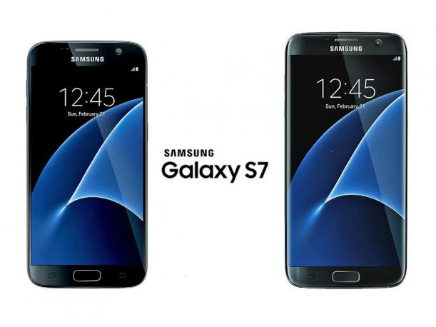

Desconocido, el-mejor.com 03:37pm lo puedes consultar en: <https://el-mejor.com/celular-telefono-movil-del-mundo-cual-es/>

2.- ¿Qué se necesita para alimentar un calentador de pecera de 100w con energía solar?

.  sistema de energía solar depende de las exigencias de energía, si su consumo es de 100w por hora con un panel, un inversor y una batería de gel de 40 amperios podría hacer funcionar su sistema unas 6 horas, para esto su panel debería ser de 12 voltios (para la batería) y mínimo 24 watts

Ridberth ACUAMIGOS 3:45 pm consúltalo en: <http://www.acuamigosperu.com/t2428-panel-solar-para-acuarios-de-ciclidos>

3- ¿Es viable la inversión en una refinería?

Se puede decir que dependiendo de la ubicación de estas podemos asegurar si es viable en los siguientes ejemplos se muestran algunos casos.

La refinería que propuso el Colegio de Economistas de Tabasco para que en la entidad se resarzan los efectos del recorte presupuestal anunciado por la Secretaría de Hacienda es viable, puesto que se trata de un estado donde las condiciones están garantizadas para el desarrollo de dicha infraestructura, aseguró la subsecretaria de Hidrocarburos de la Secretaría de Energía, Lourdes Melgar Palacios.  
  
“Definitivamente sería viable poner una refinería dado que en México importamos el 53 por ciento de la gasolina que producimos, por lo tanto sí hay necesidad de tener infraestructura para procesar el petróleo que producimos, Tabasco sin duda tiene las condiciones para el desarrollo de refinerías y petroquímica”, explicó.   
  
Melgar Palacios, indicó que Pemex en estos momentos no podría invertir en una refinería en el estado dadas las condiciones presupuestales de la empresa productiva, no obstante, capital económico del sector privado sí podría realizarla, precisó.  
  
“Pues digamos que dadas las condiciones de Pemex sería difícil que invierta en una nueva refinería, está en proceso de reconfiguración de tres refinerías de las seis que tiene, por lo tanto la Reforma Energética permite que el sector privado invierta en refinerías, sería una opción, -¿bienvenida esa propuesta?- Sí, bienvenida, sí”, afirmó.  <http://bit.ly/1Ykccsp>

La modernización de la refinería de Talara.

**624**

El posible escenario geopolítico del petróleo en el mundo en las próximas décadas está condicionado por las siguientes circunstancias:

* Agotamiento acelerado de la producción mundial de petróleo ligero. La mayoría de los grandes yacimientos de petróleo han entrado en una franca reducción de su producción según informes de la Agencia Internacional de la Energía.
* Creciente exploración y explotación de crudos no convencionales (petróleos de aguas profundas, crudos extra pesados y pesados, condensados de petróleo, petróleo de esquistos bituminosos, arenas bituminosas). Los crudos no convencionales exigen una mayor inversión y son más contaminantes en relación a los crudos livianos en el proceso de extracción y refino.
* Elevadas tensiones geopolíticas entre países exportadores y las grandes potencias industrializadas. La invasión y ocupación de Irak, el bombardeo de Libia, las amenazas a Irán por su programa nuclear y las tensiones entre Estados Unidos y Venezuela corroboran esta afirmación.
* Importante desfase entre la demanda y el consumo de productos derivados del petróleo, debido al agotamiento del petróleo, el incremento de la demanda en países emergentes y las limitaciones de las capacidades del tratamiento del crudo por las refinerías existentes en el mundo.
* Encarecimiento del precio del petróleo a causa del desfase entre producción/demanda, las tensiones entre países productores y países industrializados, el incremento de las inversiones en las actividades extractivas y el agotamiento del petróleo a escala mundial. La OPEP prevé que el precio medio del barril de petróleo alcance los US$133 en el 2035.

La modernización de la refinería de Talara será realmente una inversión rentable e inteligente para el país, si el petróleo que se refine en esa instalación dentro de 5 años, cuando concluya la ejecución del proyecto, se dedique exclusivamente a la exportación y al suministro de la demanda interna. En este sentido, la rentabilidad de la millonaria inversión en la refinería de Talara estará condicionada a que el Estado Peruano ejecute, en coordinación con los correspondientes Ministerios, las siguientes acciones:

* Participación de Petroperú en el proceso de exploración y transporte del crudo con criterios de sostenibilidad y responsabilidad social, en especial en los lotes de la Amazonía Peruana.
* Implementación de un Plan Nacional de Movilidad Sostenible y Transporte Eficiente con el objetivo de reducir drásticamente el consumo de productos derivados del petróleo en el mercado interno.
* Construcción de biorefinerías, que permitirán a Petroperú transformarse en el organismo estatal responsable y coordinador del proceso de sustitución de combustibles fósiles por biocombustibles en el sector de transporte terrestre, aéreo y marítimo en las próximas décadas.
* Implementación de un Plan de Ahorro y Eficiencia Energética en el sector eléctrico y en el sector industrial, residencial y de servicios.

http://www.esan.edu.pe/conexion/actualidad/2012/01/16/la-modernizacion-de-la-refineria-de-talara-una-inversion-rentable/

**Atractivo para pocos**

El atractivo por incursionar en asociaciones con Pemex para construir o reconfigurar sus actuales refinerías, así como construir nuevos complejos por parte de empresas privadas [se ve limitado por la propia naturaleza de este negocio, con bajos márgenes de rentabilidad,](http://www.cnnexpansion.com/economia/2013/12/12/exxo-produccion-aumento-2040) dijo el Senior Researcher del Centro de Investigación para el Desarrollo AC (CIDAC), Luis Serra.

"Siempre hay empresas dedicadas a esto de la refinación, y pueden ser más eficientes que Pemex. Creo que sí habrá firmas que quieran venir, aunque no en un número tan impresionante".

Pero la apertura del sector puede atraer a compañías especializadas en la refinación, y comprar de manera directa los barriles de crudo a Pemex para refinarlos en el país, y venderlos a otras compañías que decidan comercializarlo, pues también ahí se dará la apertura, aseguró el director de la consultora del sector energético GMEC, Gonzalo Monroy.

"Pueden venir empresas como Valero, que sólo se dedica a la refinación, y lo hacen muy bien, por lo que no requieren de tener toda la cadena desde la explotación hasta la venta al menudeo".

La gráfica muestra que las importaciones se triplicaron entre 1997 y 2012, mientras que la producción de gasolinas se estancó.

<http://expansion.mx/negocios/2013/12/13/la-reforma-abre-rescate-a-refinerias>

4.- Usos que se le pueden dar a los productos de impresoras 3d .

Una[impresora 3D](https://www.fayerwayer.com/tag/impresora-3D) es una máquina capaz de construir estructuras físicas, muy similar a lo que hace un escultor sobre piedra: pensar en un objeto real y materializarlo sobre la mesa. El resultado es un elemento completamente personalizado hecho de un solo cuerpo, el que puede servir por sí solo o para ser parte de una estructura más grande y compleja.

Aquí, veremos algunas de las creaciones más sorprendentes logradas con impresoras 3D.

## Partes del cuerpo humano

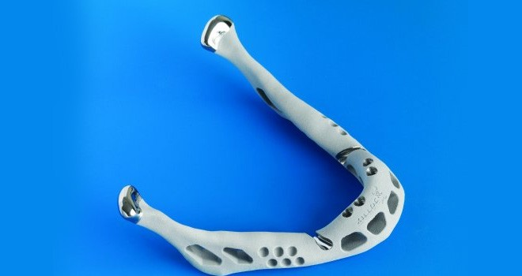

Aunque sea difícil de creer, se han logrado imprimir partes del cuerpo humano del tamaño preciso que necesita el paciente, hechas de un material compatible con el ejido orgánico en caso de necesitarse el reemplazo de ciertos órganos dañados. Usos básicos: juguetes y figuras



Como es de esperar, lo más simple de imprimir son figuras de una sola pieza de tamaño pequeño y en torno a ello, se ha formado un interesante mercado de juguetes que [se adaptan a los deseos de cada niño](https://www.fayerwayer.com/2013/05/thinker-thing-logra-imprimir-en-3d-un-objeto-sacado-directamente-de-la-mente/).

## Vestimenta hecha a la medida



Quizás la tela sea el elemento más cómodo para vestir, sin embargo, esto no ha detenido la innovación en el campo de la moda utilizando la impresión 3D creándose modelos hechos a la medida de cada persona como vestidos, camisetas y hasta ropa interior, la que resulta ser de un plástico rígido difícil de ocupar.

## Comida con diseños novedosos

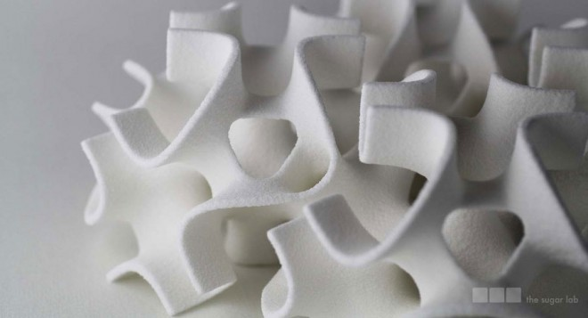

Además de elementos rígidos y permanentes de plástico, también se pueden modelar estructuras temporales como postres y dulces [formados con una impresora 3D](https://www.fayerwayer.com/2013/05/tienes-antojo-de-algo-dulce-imprime-tu-postre-en-3d/), lográndose diseños artísticos imposible de hacer a mano.

## Cámaras de fotos

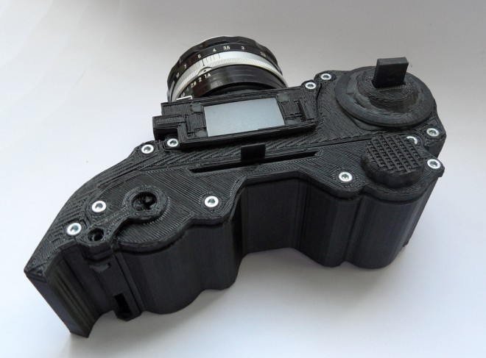

Por USD$30, un diseñador [creó una cámara fotográfica](https://www.fayerwayer.com/2013/07/disenador-publica-planos-e-instrucciones-para-fabricar-camara-de-fotos-con-impresora-3d/) cuyas piezas fueron impresas en 3D. No es la mejor cámara del mundo y requiere de algunas piezas que no se pueden imprimir, pero resulta interesante para quienes quieran experimentar con la fotografía. Con el tiempo, quizás se logren versiones todavía más interesantes.

https://www.fayerwayer.com/2013/07/los-7-usos-mas-innovadores-de-las-impresoras-3d/